ы |  | 
УТВЕРЖДАЮ
Генеральный директор
ООО «Кейсистемс»
_________________ А. А. Матросов
«___» ______________ 2022 г.
Взаимодействие ПК «Собственность – СМАРТ » с Региональной системой учета государственных и муниципальных платежей
Руководство администратора
Лист утверждения
Подп и дата
Инв.N дубл
Взам.инв.N |  |  |  | Руководитель департамента развития систем муниципального управления  ООО «Кейсистемс  _________________ А.В. Васильев  «___» ______________ 2022 г.
Подп и дата
Инв.N подл |  | 2022
Инв.N подл |  |  |  |  | Литера А

Взаимодействие ПК «Собственность – СМАРТ » с Региональной системой учета государственных и муниципальных платежей
Руководство пользователя

Листов 26
Подп и дата
Инв.N дубл
Взам.инв.N
Подп и дата
Инв.N подл |  | 2022
Инв.N подл |  |  |  |  | Литера А
АННОТАЦИЯ

Настоящий документ является руководством пользователя ПК «Собственность-СМАРТ» по взаимодействию с Региональной системой учета государственных и муниципальных платежей.

Руководство состоит их пяти разделов:
- Назначение и условия применения.
- Подготовка к работе.
- Описание операций.
- Нестандартные ситуации.
- Рекомендации по освоению.

В разделе «Назначение и условия применения» описываются виды деятельности, функции, для автоматизации которых предназначена система, условия, при соблюдении которых обеспечивается его применение в соответствии с назначением (вид и конфигурация технических средств, требования к подготовке специалистов и т. п.).

Раздел «Подготовка к работе» содержит информацию о составе и содержании дистрибутивного носителя данных, порядке установки системы, а также ее последующего запуска и проверки работоспособности.

Раздел «Описание операций» содержит описание всех выполняемых функций, задач, описание операций технологического процесса обработки данных, необходимых для их выполнения.

Раздел «Нестандартные ситуации» содержит описание действий в случае несоблюдения условий выполнения технологического процесса, действий по восстановлению программ, данных при отказе технических средств или обнаружении ошибок в данных, а также действий в других аварийных ситуациях.

Раздел «Рекомендации по освоению» содержит описание рекомендаций по освоению и эксплуатации и перечень эксплуатационной документации, с которой необходимо ознакомиться для работы.

СОДЕРЖАНИЕ

Введение 5
1. Назначение и условия применения 7
1.1. Назначение РСУ ГМП 7
1.2. Условия применения РСУ ГМП 7
2. Подготовка к работе 8
2.1 Настройка в ПК «Собственность - СМАРТ». 8
2.2 Настройка ЭЦП. 10
2.3 Настройка базы источника. 10
3. Описание операций 21
3.1. Взаимодействие с ГИС ГМП 21
Схема взаимодействия 21
3.2. Начисления 21
3.2.1. Поиск начислений 21
3.2.2. Формирование извещений о начислении для передачи в ГИС ГМП. 23
3.2.3. Отправка извещений о начислении в ГИС ГМП 24
3.2.4. Формирование запроса на получение информации из ГИС ГМП 27
3.3. Квитирование 29
3.3.1 Квитанции в ГИС ГМП (администратор начислений) 29
3.3.2 Квитирование одного извещения 30
3.3.3 Пакетное квитирование 33
3.4. Настройка ЭЦП на пользователя 33
3.5. Передача извещений о начислении, квитанций, запросов в ГИС ГМП 35
4. Нестандартные ситуации 38
5. Рекомендации по освоению 39
Перечень сокращений 40
Лист регистрации изменений 41

Введение
Настоящее руководство пользователя содержит информацию о работе в ПК «Собственность-СМАРТ» по взаимодействию с Региональной системой учета государственных и муниципальных платежей (далее – РСУ ГМП).
Область применения
Областью применения Региональной системы учета государственных и муниципальных платежей является профессиональная деятельность организаций, осуществляющих администрирование доходов в бюджетную систему Российской Федерации, и их территориальных органов в части учета платежей при оказании государственных услуг в электронном виде.
Функциональные возможности
РСУ ГМП обладает следующими функциональными возможностями:
- предоставление информации о совершенных платежах за оказание государственных услуг;
- прием информации о совершенных платежах, включенных в пакет заявок на оказание государственных услуг;
- формирование запросов в адрес Федерального казначейства на предоставление информации о платежах;
- обработка ответов Федерального казначейства на предоставление информации о платежах;
- формирование запросов в адрес Федерального казначейства на предоставление информации о начисленных суммах;
- обработка ответов Федерального казначейства на предоставление информации о начисленных суммах.

Условные обозначения
В документе используются следующие условные обозначения:

 | Уведомление | – | Важные сведения о влиянии текущих действий пользователя на выполнение других функций, задач системы.
 | Предупреждение | – | Важные сведения о возможных негативных последствиях действий пользователя.
 | Предостережение | – | Критически важные сведения, пренебрежение которыми может привести к ошибкам.
 | Замечание | – | Полезные дополнительные сведения, советы, общеизвестные факты и выводы.
[Выполнить] |  | – | Функциональные экранные кнопки.
<F1> |  | – | Клавиши клавиатуры.
«Документ» |  | – | Наименования объектов обработки (режимов).
Настройка |  | – | Названия элементов пользовательского интерфейса.
Окна => Навигатор |  | – | Навигация по пунктам меню и режимам.
п. 2.1.1  рисунок 5 |  | – | Ссылки на структурные элементы, рисунки, таблицы текущего документа, ссылки на другие документы.

- Назначение и условия применения
  - Назначение РСУ ГМП
Региональная система учета государственных и муниципальных платежей предназначена для обеспечения информационного взаимодействия ПК «Собственность - СМАРТ» с государственной информационной системой о государственных и муниципальных платежах (ГИС ГМП), используя систему межведомственного документооборота (далее - СМЭВ).
  - Условия применения РСУ ГМП
Требования к конфигурации и программному обеспечению сервера и рабочих станций, к сетевым подключениям и подготовке пользователя описаны в документе «Региональная система учета государственных и муниципальных платежей. Руководство администратора».

- Подготовка к работе
Настройка РСУ ГМП производится в следующей последовательности:
2.1 Настройка в ПК «Собственность - СМАРТ».
2.2 Настройка ЭЦП.
2.3 Настройка базы источника.

Порядок установки и настройки базы источника РСУ ГМП описан в документе «Инструкция по обновлению режима работы взаимодействия с ГИС ГМП».

2.1 Настройка в ПК «Собственность - СМАРТ».
Первоначально необходимо подключить базу РСУ ГМП к базе Собственности, для этого необходимо зайти в Меню Настройки: НАСТРОЙКИ \ Общие \ Администратор доходов бюджета \ РСУ ГМП/ЕГРЮЛ/ЖКХ \ Настройка базы РСУ ГМП \ База данных и указать название базы РСУ ГМП.
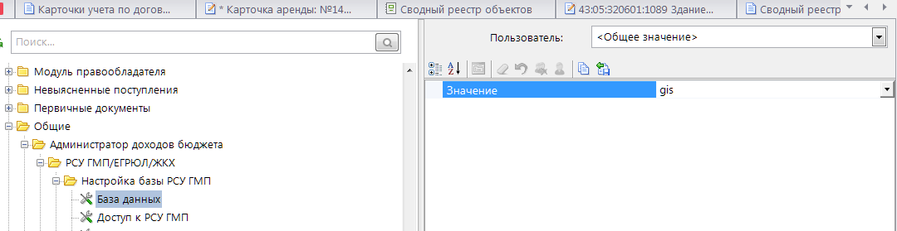
1. База данных РСУ ГМП

Также необходимо в Меню Настройки: НАСТРОЙКИ \ Общие \ Администратор доходов бюджета \ РСУ ГМП/ЕГРЮЛ/ЖКХ \ Настройка базы РСУ ГМП \ Пользователь для ГИС ГМП
Меню Настройки: НАСТРОЙКИ \ Общие \ Администратор доходов бюджета \ РСУ ГМП/ЕГРЮЛ/ЖКХ \ Настройка базы РСУ ГМП \ Пароль для ГИС ГМП указать данные используемые для подключения к базе РСУ ГМП.
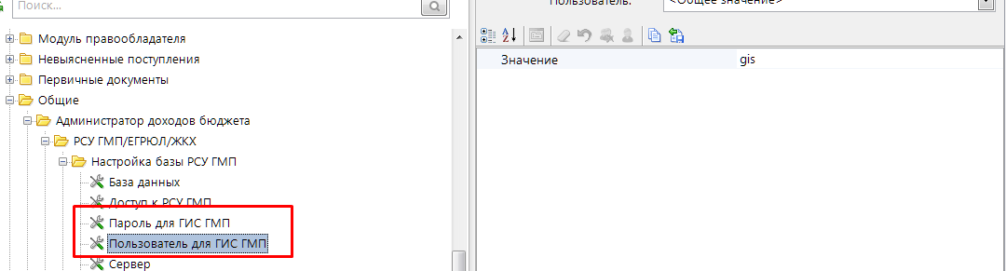
2. Логин и пароль для подключения к базе РСУ ГМП
База РСУ ГМП может не добавиться если в Собственности-СМАРТ уже ранее были данные по работе в ГИС ГМП. В этом случае необходимо очистить базу Собственность-СМАРТ выполнив следующий скрипт
Осторожно!
Этот скрипт очистит базу Собственность-СМАРТ от всех данных по работе с РСУ ГМП:

delete from Unifo_refund
delete from Unifo_Table_Exportdata
delete from Unifo_Quittance
delete from Unifo_Charge
delete from Unifo_Payment
delete from Unifo_Admin_Account
delete from Unifo_Exportdata_Payers

delete from unifo_exportdata_payments
delete from unifo_exportdata_additions
delete from Unifo_Exportdata_Charges
delete from Unifo_Exportdata

delete from Unifo_KBK_ADMIN
delete from unifo_admin

После того как данные буду очищены можно повторно занести все необходимые настройки.
Далее необходимо настроить администратора начислений, для этого необходимо зайти в раздел Навигатор: СПРАВОЧНИКИ \ КОРРЕСПОНДЕНТЫ \ ОРГАНИЗАЦИИ \ Администраторы
указать обязательный параметр код организации и сохранить все изменения.

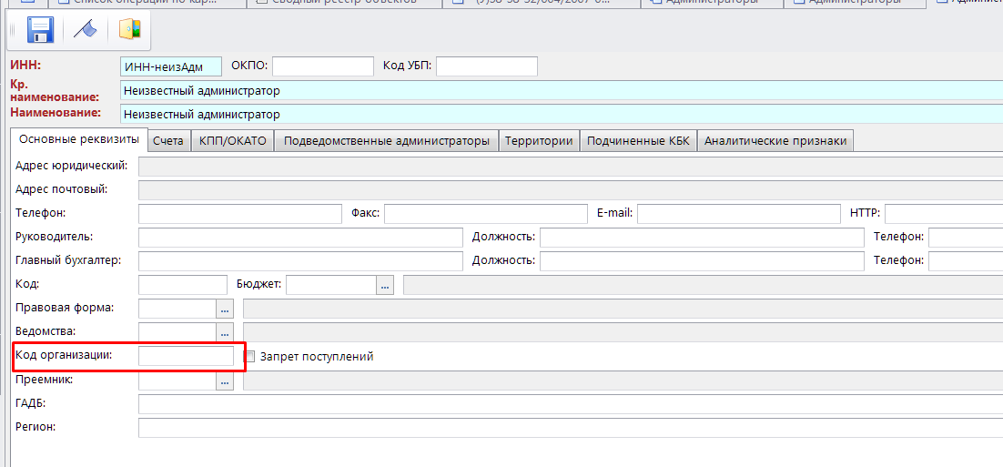
3. Код организации
Далее можно переходить к настройке ЭЦП.
2.2 Настройка ЭЦП.
Для работы с системой ГИС ГМП необходимо использовать ЭЦП. Для корректной работы необходимо у пользователя, который работает с извещениями, в системе указать уровень ЭЦП и сертификата.
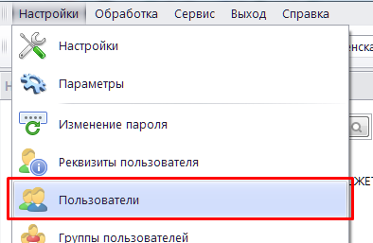

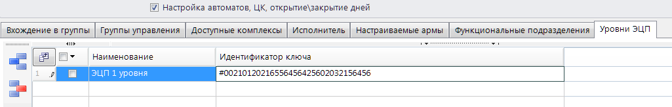
При указании номера сертификата необходимо проверить наличие дополнительных символов, в случае их наличия они должны быть удалены. После сохраняем изменения и закрываем.
2.3 Настройка базы источника.
Первоначально необходимо настроить базу источника для взаимодействия с ГИС ГМП. Для установки базы источника раздела взаимодействия с ГИС ГМП необходимо скачать и восстановить пустую базу UGMP: на SQL сервер 2008 и выше UGMP_21.1.1533 sql2008.zip; на SQL сервер 2016 и выше UGMP sql2016.zip. И также скачать клиент для первичной настройки и активации базы Keysystems.AdministratorD_21.2.17.3311.zip. Также базу UGMP необходимо установить все доступные патчи и дополнения.
После восстановления базы необходимо запросить ключ активации комплекса через личный кабинет на портале Кейсистемс: https://portal.keysystems.ru/Common.ks . В заявке на ключ выбрать «Ключ по договору», если уже есть действующий договор на ПК «Собственность СМАРТ», то необходимо выбрать «Договор отсутствует в списке» и указать данные по действующему договору. В разделе программный продукт указать «РСУ ГМП», указать мнемонику и после выбрать параметры ключа «РСУ ГМП (АН)», также указать количество подключений по договору, и после завершить заполнение заявки на ключ.
После активации комплекса РСУ ГМП необходимо войти в базу и настроить ее. При создании пользователя администратора системы необходимо убедиться, что он установлен системным администратором и у него установлен комплекс РСУ ГМП во вкладке «Доступные комплексы», также если там установлены другие комплексы, то их необходимо убрать и после перелогиниться в комплекс.
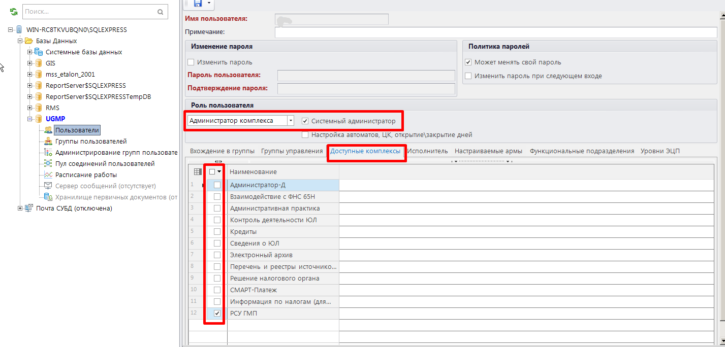
Рисунок 2. Создание администратора комплекса

Далее нужно создать администратора в Навигаторе:
СПРАВОЧНИКИ \ Доходы \ Администраторы, аналогично администратору в ПК «Собственность СМАРТ», заполнив вкладки «Основные реквизиты» и «Дополнительно».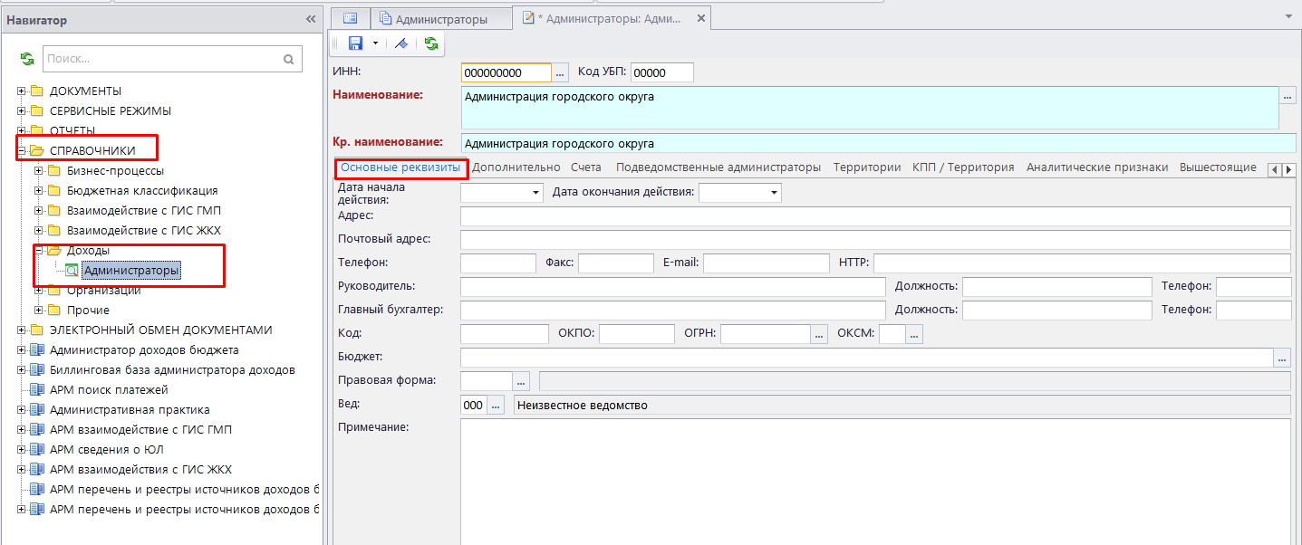
Рисунок 3. Создание администратора. Вкладка «Основные реквизиты»

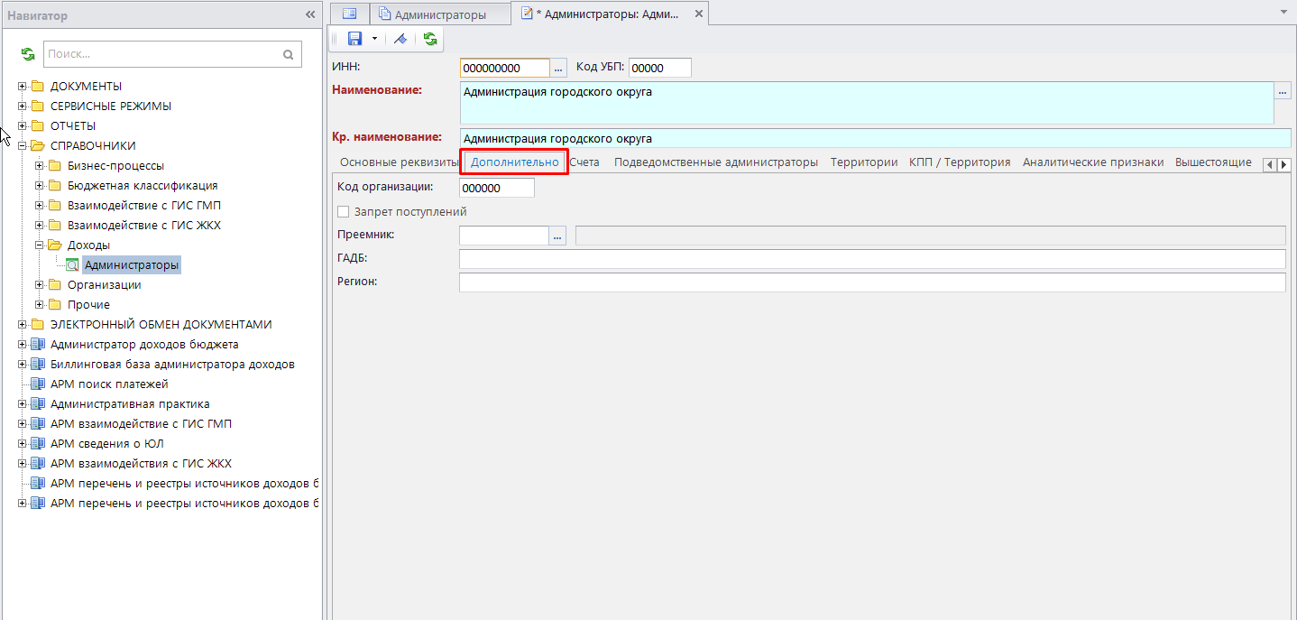
Рисунок 4. Создание администратора. Вкладка «Дополнительно»

Далее указать настройки для подключения базы gis в Меню Настройки:
НАСТРОЙКИ \ Подкомплексы \ РСУ ГМП/ЕГРЮЛ/ЖКХ \ Настройка базы РСУ ГМП \ База данных. После этого указать логин от базы gis в Меню Настройки: НАСТРОЙКИ \ Подкомплексы \ РСУ ГМП/ЕГРЮЛ/ЖКХ \ Настройка базы РСУ ГМП\Пользователь для ГИС ГМП и также указать пароль пользователя от базы gis в Меню Настройки: НАСТРОЙКИ \ Подкомплексы \ РСУ ГМП/ЕГРЮЛ/ЖКХ\Настройка базы РСУ ГМП\Пароль для ГИС ГМП. Также в Меню Настройки: НАСТРОЙКИ \ Подкомплексы \ РСУ ГМП/ЕГРЮЛ/ЖКх\Сервисы обмена с другими комплексами \ Настройки по взаимодействию с ГИС ГМП в поле Идентификатор отправителя (ГАН) нужно указать УРН вышестоящего администратора, если у вас не указывается вышестоящий администратор, то поле должно быть пустым.
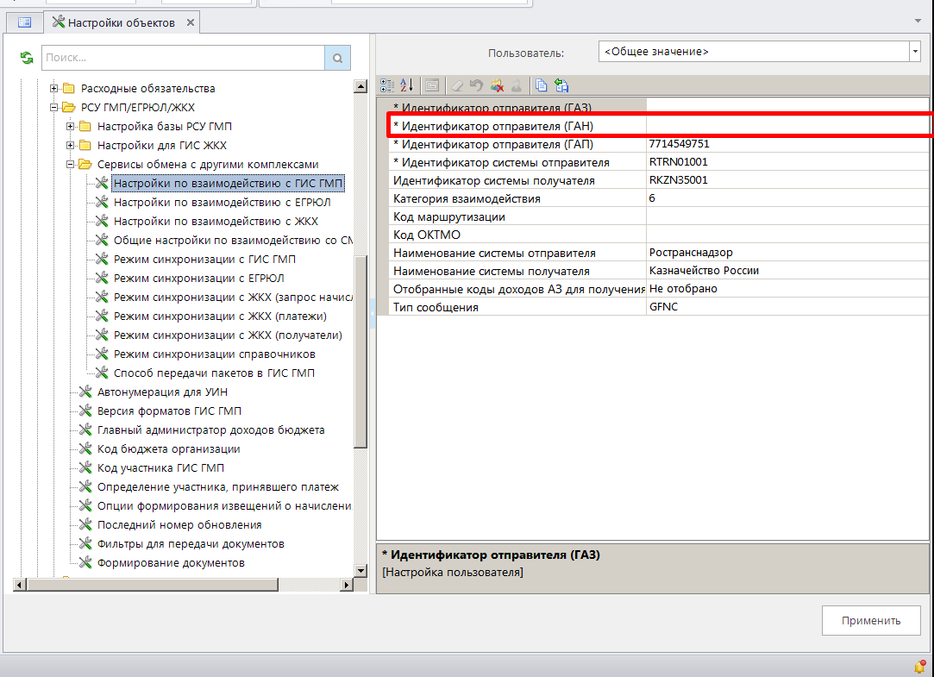
Рисунок 5. Настройки по взаимодействию с ГИС ГМП

Далее необходимо создать группу пользователей, в которую будет входить администратор и другие пользователи, созданные в ПК «Собственность СМАРТ», в Меню Настройки: Группы пользователей.
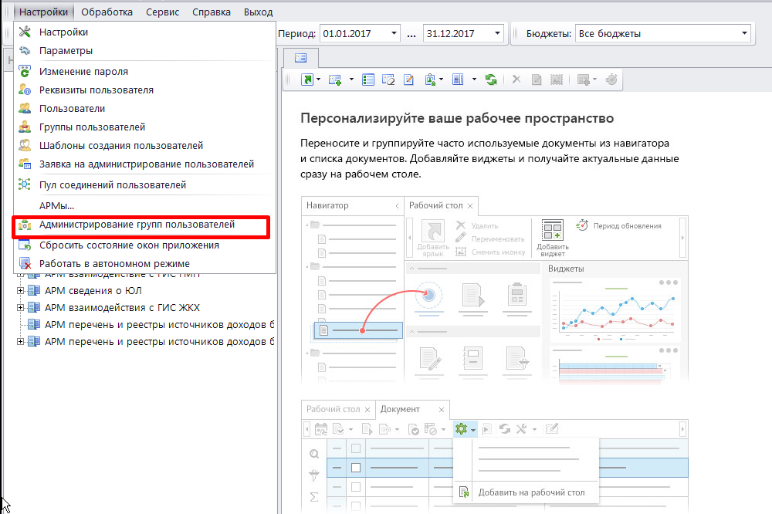
Рисунок 6. Администрирование групп пользователей

Эту группу пользователей нужно прикрепить к администратору, для этого нужно открыть Меню Настройки: Администрирование групп пользователей, добавить администратора через Добавить: Добавить корреспондентов,

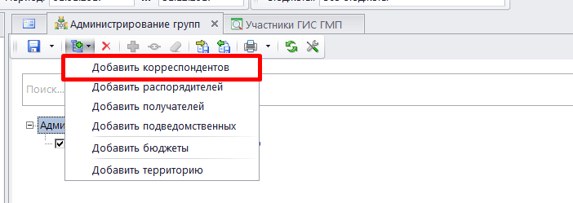
Рисунок 7. Добавление корреспондентов

и далее через кнопку Привязать к группе выбрать группу и сохранить все изменения.
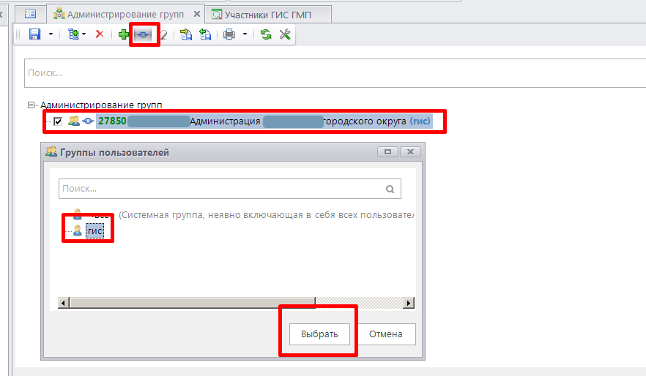
Рисунок 8. Кнопка "Привязать к группе"

Если все действия проведены верно, то в Навигатор: СПРАВОЧНИКИ \ Взаимодействие с ГИС ГМП \ Участники ГИС ГМП участники появятся в списке. Если участник не появился, при этом, это первоначальная настройка базы, то необходимо его добавить. 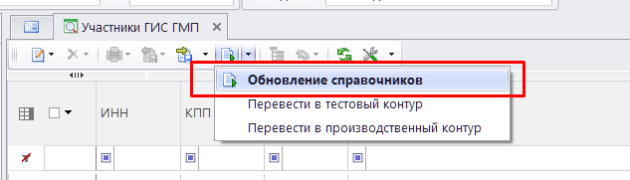
Рисунок 8. Кнопка "Обновление справочников"

Выйдет окно внимание, нужно нажать на кнопку [Да].
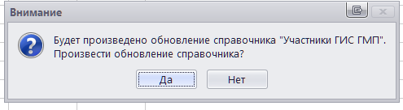
Рисунок 9. Окно "Внимание! Произвести обновление справочников"
После откроется окно для выбора участников гис гмп.
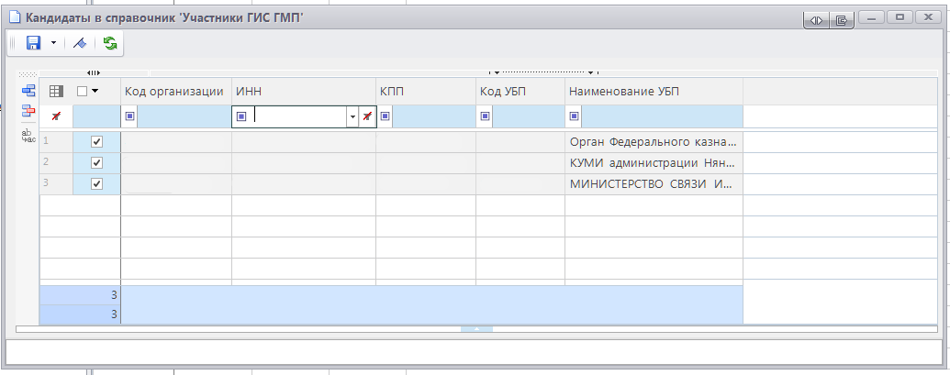
Рисунок 10. Окно "Кандидаты в справочник участников"

После сохранения выйдет протокол об успешном обновлении справочника. И участник появится в списке.
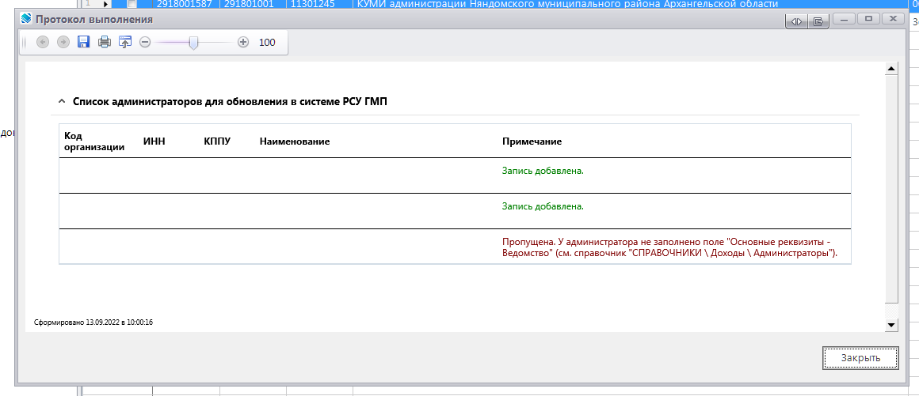
Рисунок 11. " Протокол обновления"

Далее необходимо переключиться в ПК «Собственность СМАРТ» и в разделе Навигатор: СПРАВОЧНИКИ\ ПРОЧИЕ \ Источники данных добавить новую базу как источник данных для нового режима.
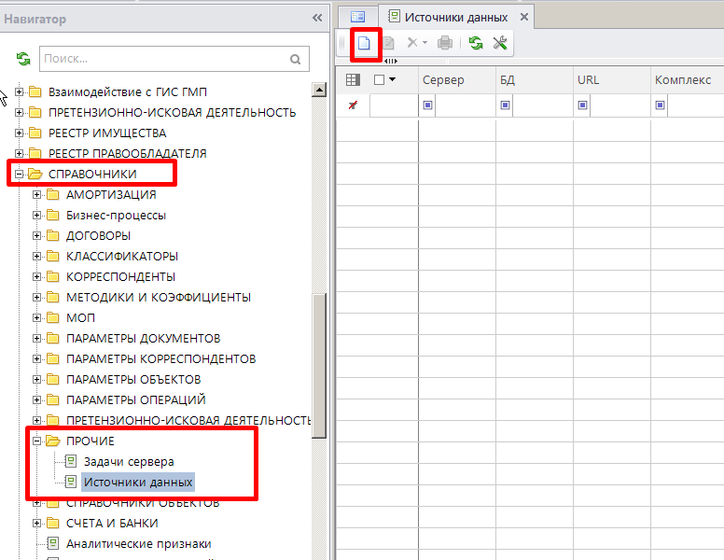
Рисунок 12. Путь в Навигаторе: Источники данных
По нажатию кнопки Создать откроется окно, в котором необходимо указать сервер, новую базу данных, которая будет использоваться в качестве источника, далее выбрать комплекс, который был активирован ранее, и указать наименование, как новый режим будет отображаться в Навигаторе в ПК «Собственность СМАРТ». В случае если комплекс РСУ ГМП не отображается в списке комплексов, то необходимо выполнить скрипт dict_outcomplex_list.sql на базе ПК Собственность СМАРТ.
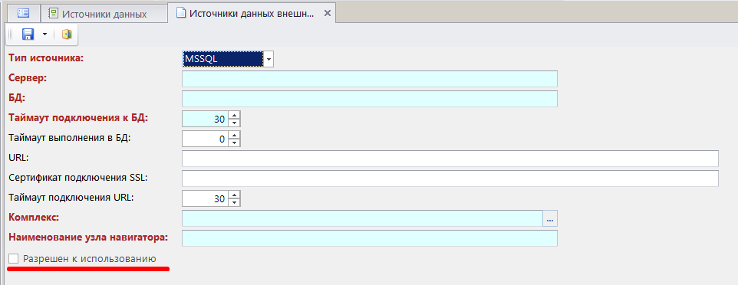
Рисунок 13. Создание источника данных
Также необходимо поставить флажок «Разрешен к использованию» и Сохранить изменения. 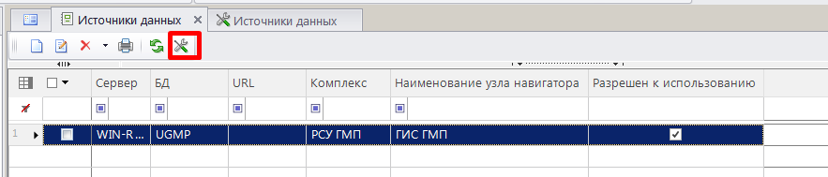
Рисунок 14. Установка флажка "Разрешен к использованию"

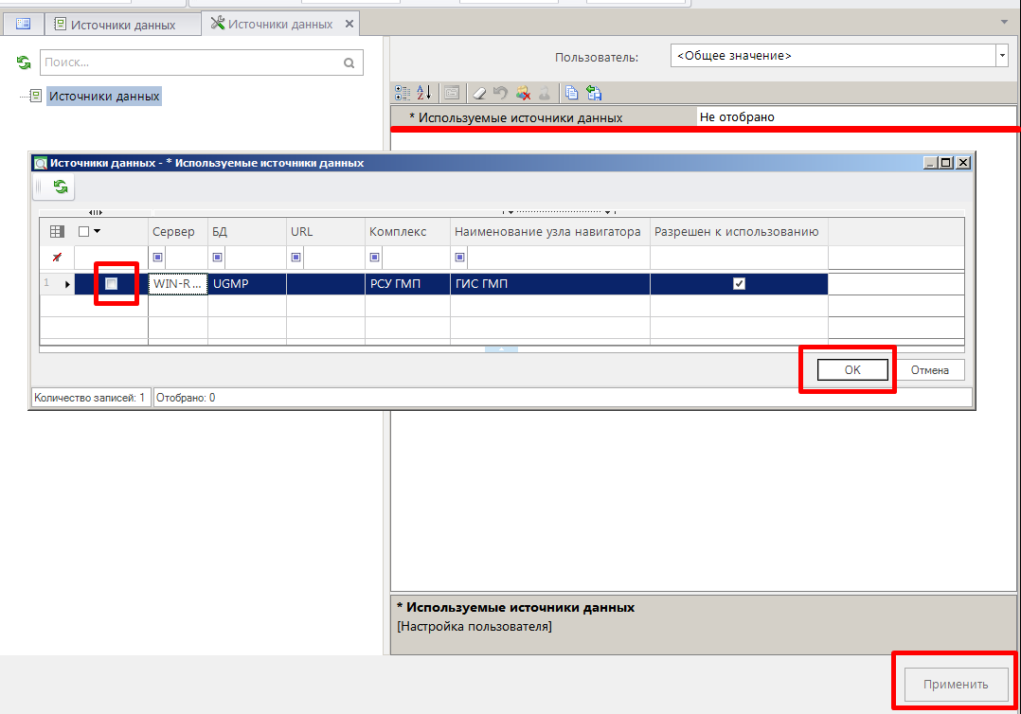
После сохранения изменений нужно закрыть окно и нажать на кнопку Настроить для того чтобы указать его в поле Используемые источники данных.

Рисунок 95. Используемые источники данных

Далее необходимо перелогиниться в ПК «Собственность СМАРТ» и режим будет доступен для работы, если режим не доступен, значит пользователь не создан и не добавлен в группу в базе UGMP.
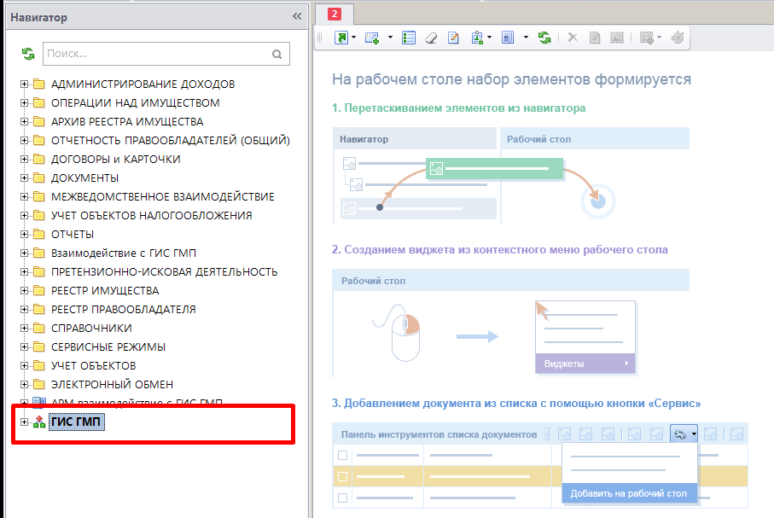
Рисунок 106. Путь в Навигаторе: ГИС ГМП

Также необходимо обновить базу gis и установить все доступные дополнения на базу, переключающие форматы с 2.3 на 2.4.
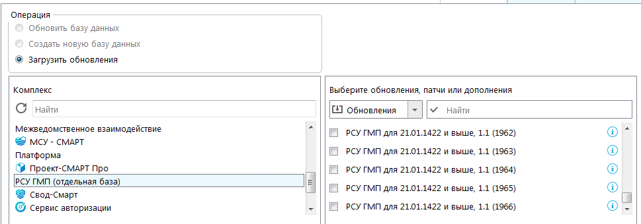
Рисунок 117. Обновление базы

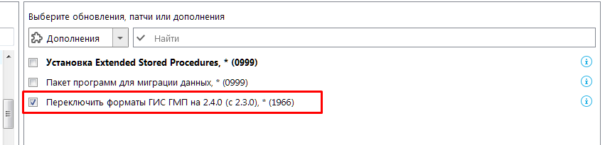
Рисунок 128. Дополнения на базу
- Описание операций
  - Взаимодействие с ГИС ГМП

Схема взаимодействия
Схема взаимодействия с ГИС ГМП представлена на Рисунке 13.

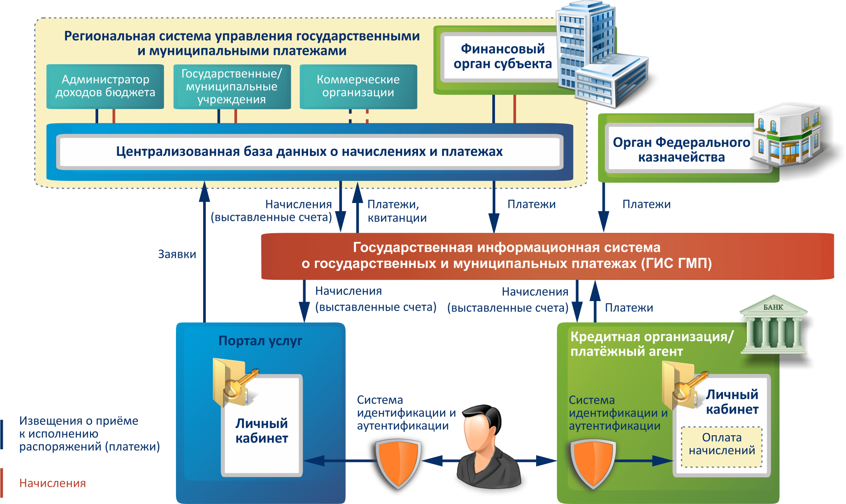
13. Схема взаимодействия с ГИС ГМП
  - Начисления
    - Поиск начислений
Режим «Поиск начислений» предназначен для просмотра списка начислений (документов, сформированных администратором доходов бюджета для оплаты физическим лицом государственных пошлин, денежных платежей (штрафов) и сборов) для последующей передачи в систему ГИС ГМП.
Навигатор: АДМИНИСТРИРОВАНИЕ ДОХОДОВ \ НАЧИСЛЕНИЯ АДМИНИСТРАТОРА \ Поиск начислений
В случае использования фильтра отбора документов при выборе режима открывается окно фильтра отбора начислений (Рисунок 14).
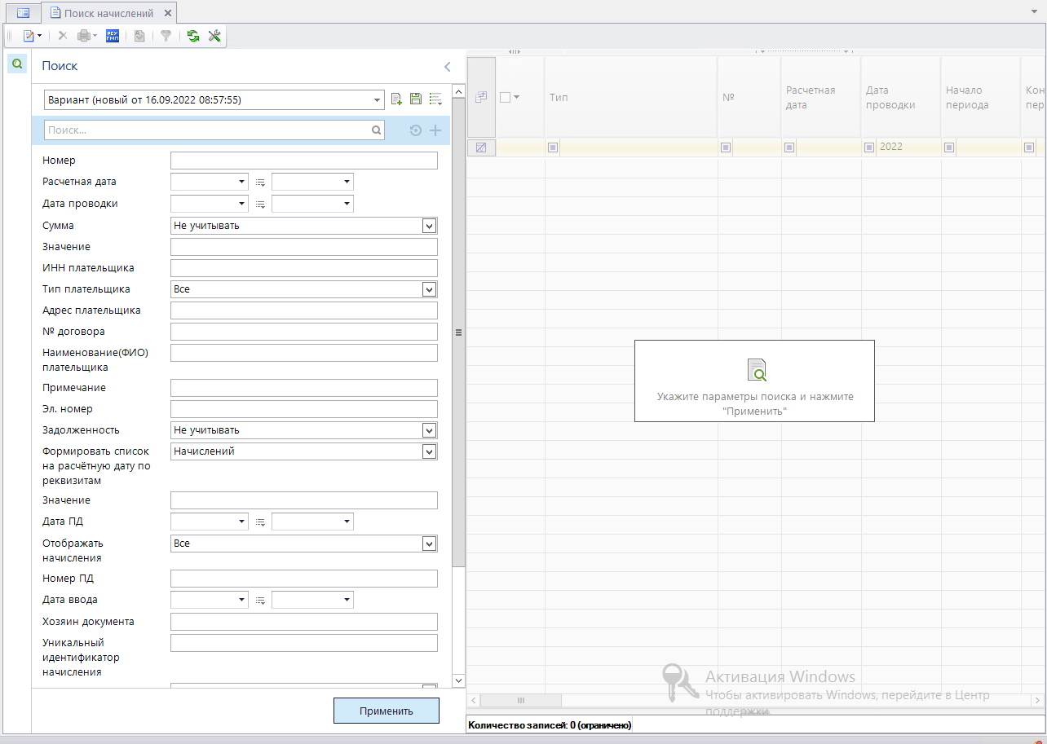
14. Окно фильтра отбора начислений
Укажите параметры отбора документов и нажмите кнопку 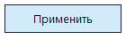 [Применить]. В результате откроется окно списка начислений (Рисунок 15).
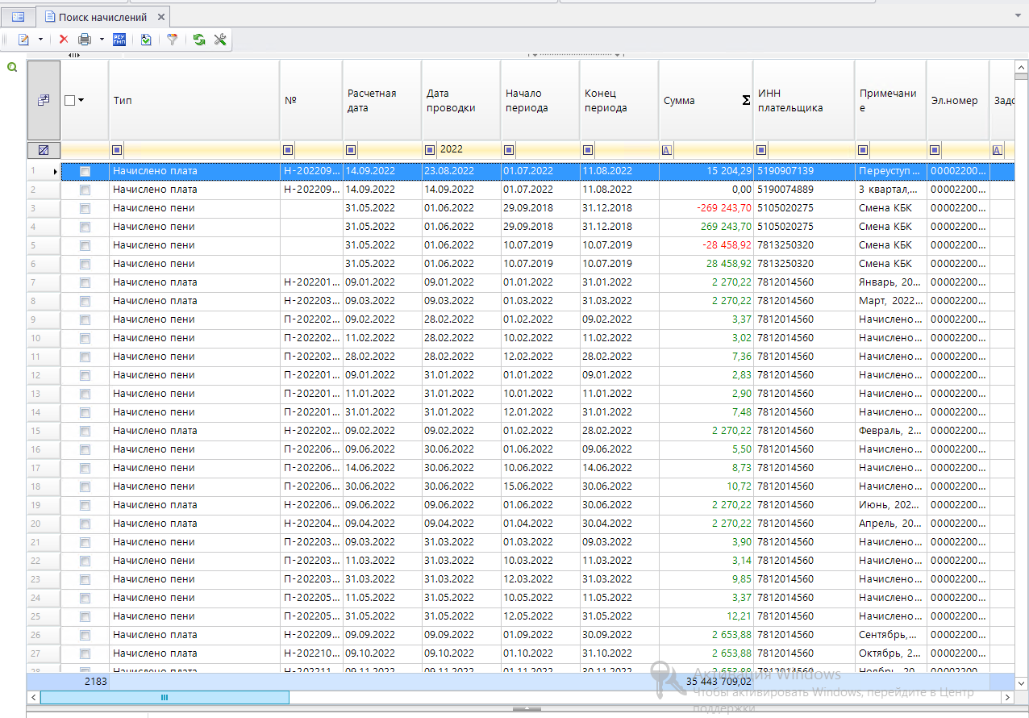
15. Окно списка начислений
Список начислений пополняется одним из следующих способов:
- Формирование начислений по карточкам учета по договорам;

    - Формирование извещений о начислении для передачи в ГИС ГМП.
Для переноса начислений из ПК «Собственность - СМАРТ» в режиме «Поиск начислений» выделите строки нужных начислений и нажмите кнопку Сохранить документ в системе РСУ ГМП на панели инструментов режима.
Навигатор: АДМИНИСТРИРОВАНИЕ ДОХОДОВ \ НАЧИСЛЕНИЯ АДМИНИСТРАТОРА \ Поиск начислений В результате откроется окно подтверждения сохранения документов для передачи в ГИС ГМП (Рисунок 16).
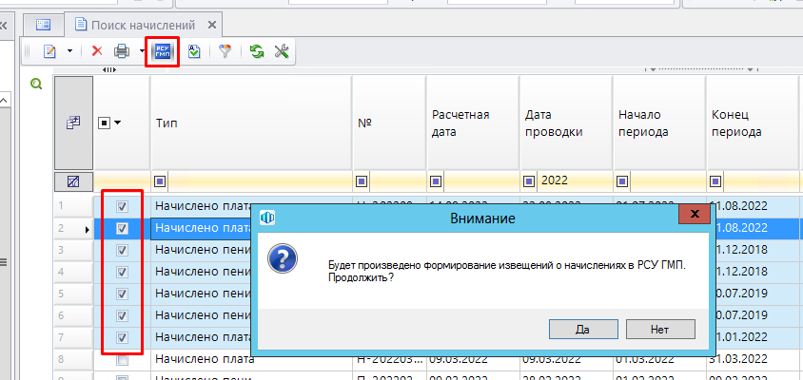
16. Окно режима «Начисление администратора»
Нажмите кнопку [Да]. В результате откроется окно протокола сохранения начислений для передачи в ГИС ГМП (Рисунок 17).
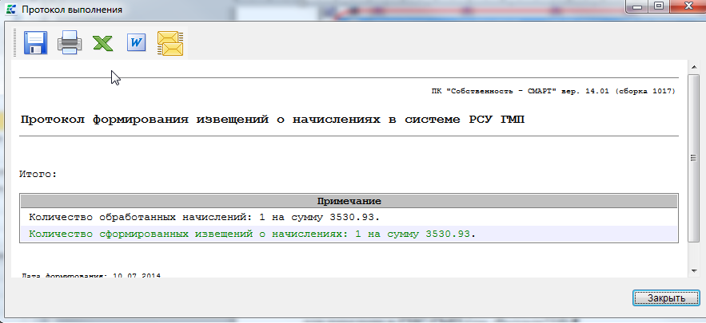
17. Окно протокола сохранения начислений для передачи в ГИС ГМП

    - Отправка извещений о начислении в ГИС ГМП
Режим «ИЗВЕЩЕНИЯ О НАЧИСЛЕНИИ (АН/ГАН)» предназначен для отправки информации в систему ГИС ГМП.
Навигатор: ГИС ГМП \ ДОКУМЕНТЫ \ Взаимодействие с ГИС ГМП \ Документы АН/ГАН \ Извещения о начислении (АН/ГАН)
В случае использования фильтра отбора документов при выборе режима открывается окно фильтра отбора извещений о начислении (Рисунок 18).
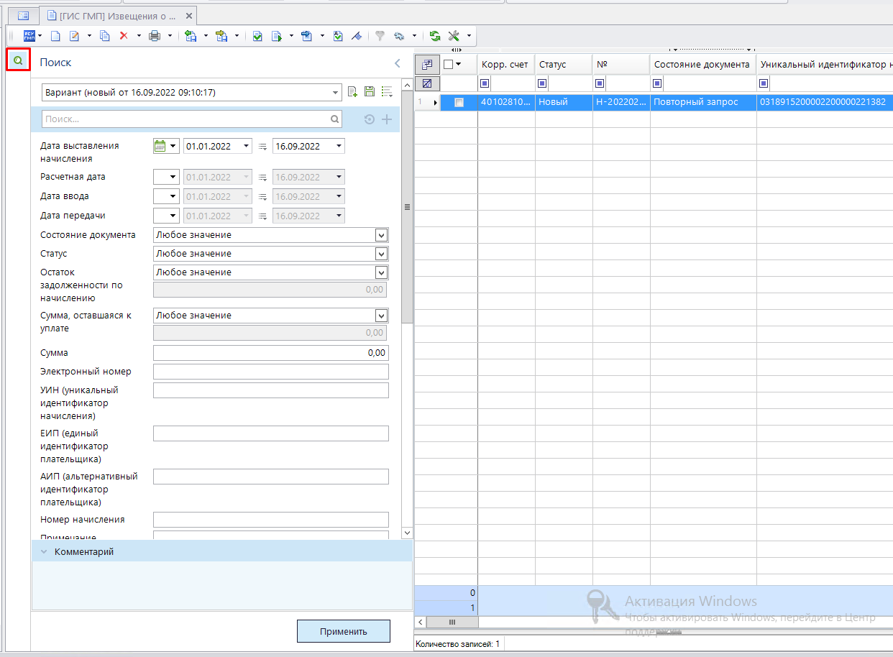
18. Окно фильтра отбора извещений о начислении
Укажите параметры отбора извещений о начислении и нажмите кнопку [Применить]. В результате загрузится список извещений о начислении (Рисунок 19).
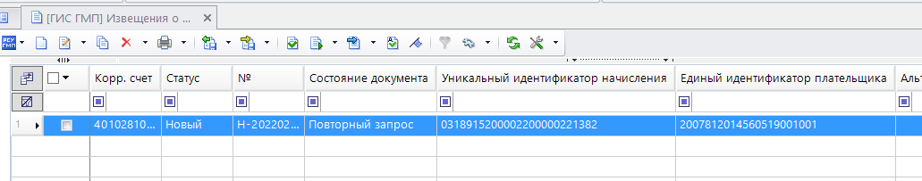
19. Список извещений о начислении
Для передачи извещения о начислении в систему гис гмп необходимо нажать на кнопку [Передача] (Рисунок 8).
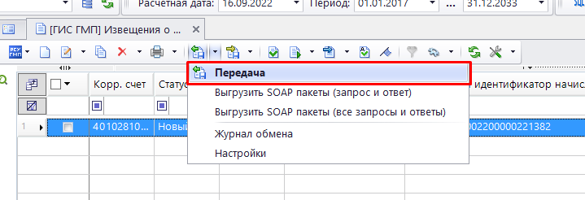
8. Кнопка [Передача]
После выйдет протокол о том, что извещение о начислении помещено в очередь для отправки в ГИС ГМП (Рисунок 9).
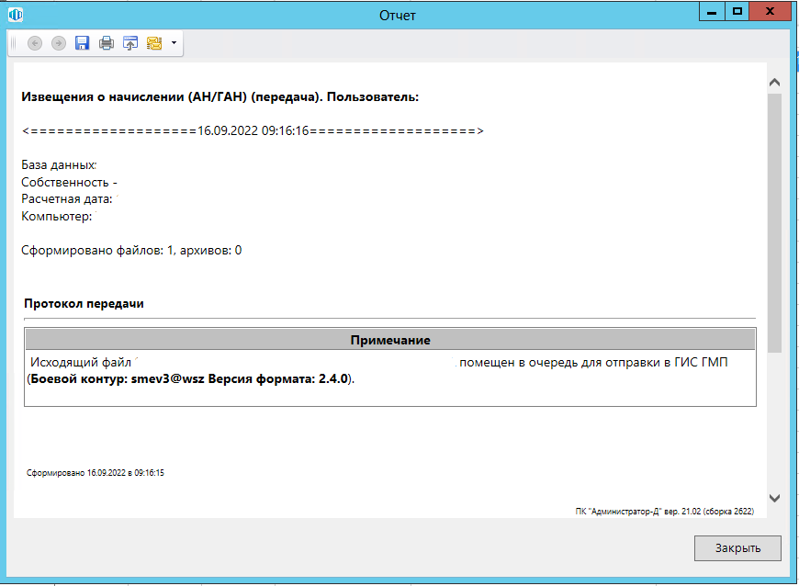
9. Протокол о помещении в очередь для отправки в гис гмп
Режим «Запрос статуса обработки импортируемого документа» служит для просмотра очереди извещений для отправки в гис гмп (Рисунок 10).
Навигатор: ГИС ГМП \ ДОКУМЕНТЫ \ Взаимодействие с ГИС ГМП \ Запрос статуса обработки импортируемого документа

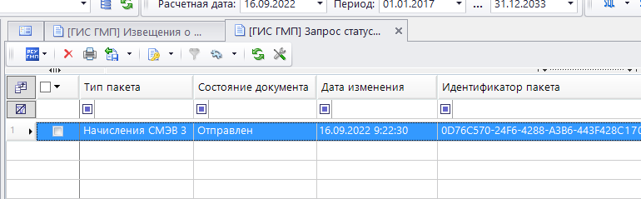
10. Режим Запрос статуса обработки импортируемого документа
Когда извещение пропадет из списка режима «Запрос статуса обработки импортируемого документа», это будет озночать что оно обработано.
    - Формирование запроса на получение информации из ГИС ГМП
Для формирования запроса на получение информации из системы ГИС ГМП необходимо зайти в режим «Запросы в ГИС ГМП (АН/ГАН)».
Навигатор: ГИС ГМП \ ДОКУМЕНТЫ \ Взаимодействие с ГИС ГМП \ Документы АН/ГАН \ Запросы в ГИС ГМП (АН/ГАН)
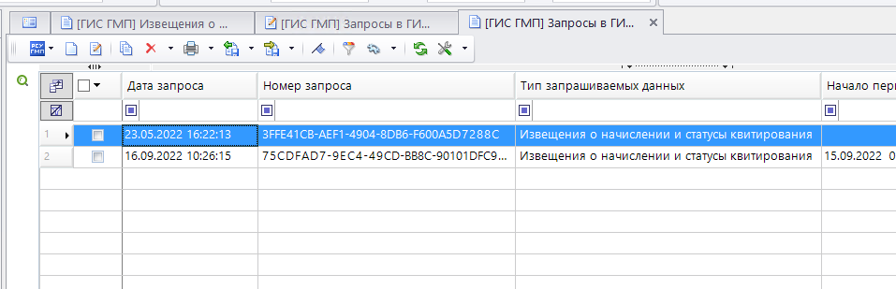
11. Запросы в ГИС ГМП (АН/ГАН)
Нажмите кнопку Создать на панели инструментов, в результате откроется окно параметров формирования запроса (Рисунок 11).
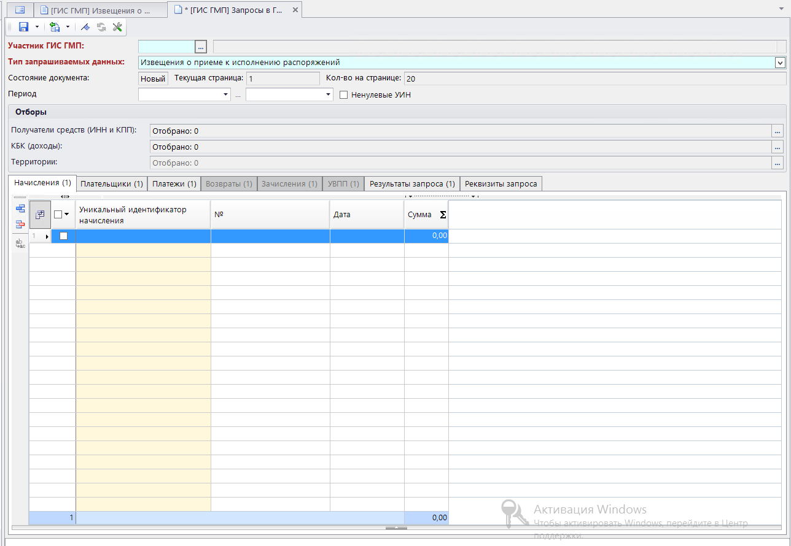
12. Окно параметров формирования запроса
В раскрывающемся списке поля Тип запрашиваемых данных выберите одно из нужных значений.
В полях Начало периода и Конец периода укажите соответственно начальную и конечную дату периода, за который необходимо получить информацию.
Для формирования запроса по уникальному идентификатору начисления на вкладке Список УИН обавьте строку с помощью кнопки Добавить строку и введите уникальный идентификатор начисления в графе Уникальный идентификатор начислений.
Для формирования запроса по уникальному идентификатору плательщика на вкладке Список УИП добавьте строку с помощью кнопки Добавить строку и введите уникальный идентификатор плательщика в графе Уникальный идентификатор плательщика.
Для формирования по уникальному идентификатору заявки, поступающей с портала, на вкладке Список заявок добавьте строку с помощью кнопки Добавить строку и введите уникальный идентификатор заявки в графе Уникальный идентификатор заявки.
Для удаления строки нажмите кнопку Удалить строку.

Для сохранения запроса нажмите кнопку Сохранить.

Сохраненный запрос отображается в списке (см. Рисунок 11), после этого его необходимо передать в ГИС ГМП.
  - Квитирование
3.3.1 Квитанции в ГИС ГМП (администратор начислений)
Режим «Квитанции в ГИС ГМП (АН/ГАН)» предназначен для просмотра информации о распределении уплат по начислениям в ГИС ГМП.
Навигатор: ГИС ГМП \ ДОКУМЕНТЫ \ Взаимодействие с ГИС ГМП \ Документы АН/ГАН \ Квитанции в ГИС ГМП (АН/ГАН)
В режиме «Квитанции в ГИС ГМП (АН/ГАН)» выделяются следующие статусы документов:
1. Сквитировано (полностью совпали все параметры квитирования). Статус устанавливается в результате автоматического квитирования;
2. Предварительно сквитировано (не совпал хотя бы один из параметров квитирования, за исключением УИН). Статус устанавливается в результате автоматического квитирования;
3. Не сквитировано (не был получен ни один платеж, соответствующий начислению);
4. Сквитировано по инициативе АН/ГАН с отсутствующим платежом. Статус устанавливается в результате обработки запроса от АН/ГАН на квитирование начисления с отсутствующим в ГИС ГМП платежом.
5. Принудительно сквитировано по инициативе АН/ГАН с платежом. Статус устанавливается в результате обработки запроса на принудительное квитирование с платежом по инициативе АН/ГАН.
Для поиска квитанция используется фильтр отбора документов, при открытии режима необходимо открыть окно фильтра отбора квитанций (Рисунок Error: Reference source not found3).
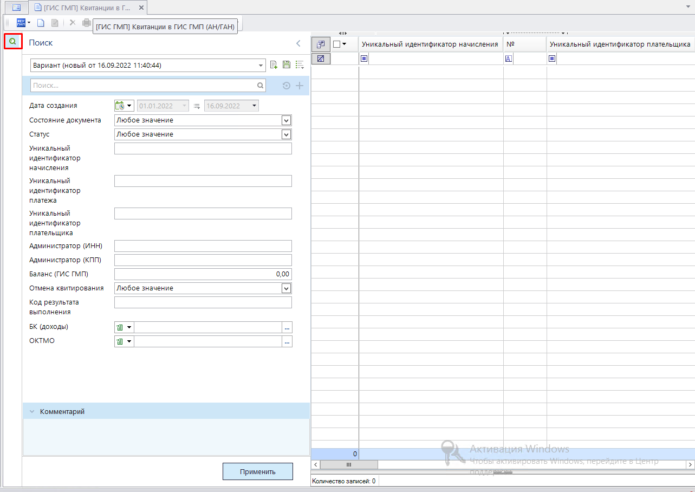
13. Окно фильтра отбора квитанций
Укажите параметры отбора документов список и нажмите кнопку . В результате откроется окно списка квитанций (распределения начислений) (Рисунок Error: Reference source not found3).

Для передачи созданных квитанция в ГИС ГМП необходимо нажать на кнопку Передача в меню панели инструментов.

Список квитанций пополняется одним из следующих способов:
- по запросу из ГИС ГМП.
- в результате квитирования начисления с платежами по инициативе администратора;
3.3.2 Квитирование одного извещения
Квитирование одного извещения происходит из режима «Извещения о начислении (АН/ГАН)» по нажатию кнопки [Перейти к квитанции] (Рисунок 14).
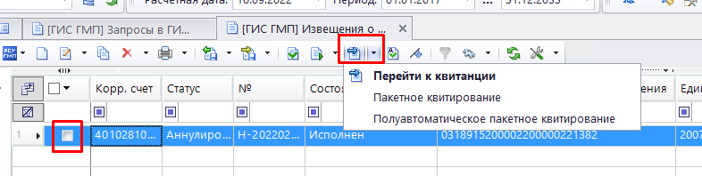
204. Кнопка [Перейти к квитанции]
Далее откроется окно квитанции, и во вкладке «Платежи» в строке «Связанные платежи» необходимо дважды щелкнуть по ячейке УПНО(УИП) чтобы открыть окно для поиска платежа.

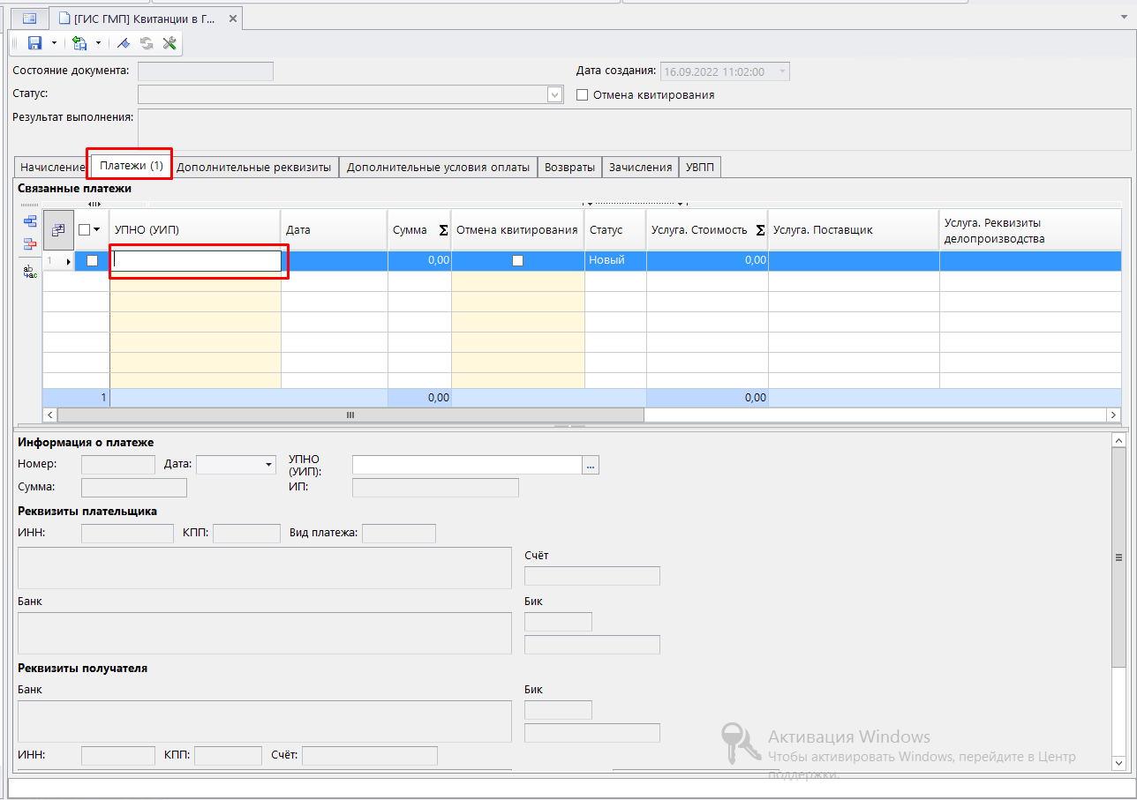
215. Квитанция
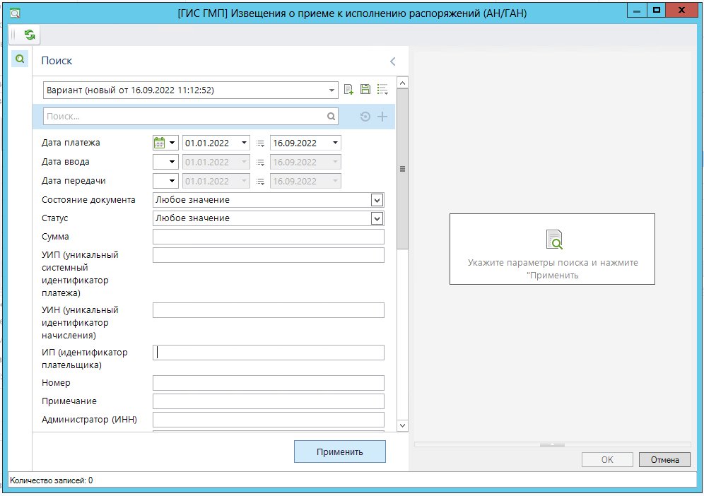
226. Квитанция. Поиск платежа
Если платеж не найден, но в выписке из УФК есть разнесенная плата в карточку учета по договору, то нужно сделать запрос в ГИС ГМП с типом данных «Извещение о приеме к исполнению распоряжения» по УИНу или за период, чтобы этот платеж отобразился в режиме.
Когда платеж будет найден, необходимо выбрать его и нажать кнопку [ОК]. После этого сохранить документ и передать его в ГИС ГМП.

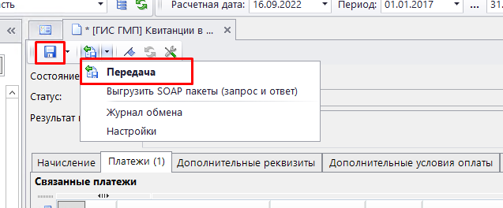
237. Квитанция. Передача

3.3.3 Пакетное квитирование
Пакетное квитирование позволяет работать с несколькими извещениями о начислении. Извещения о начислении будут идти списком, и можно переключаться между ними просто выделяя нужное извещение.
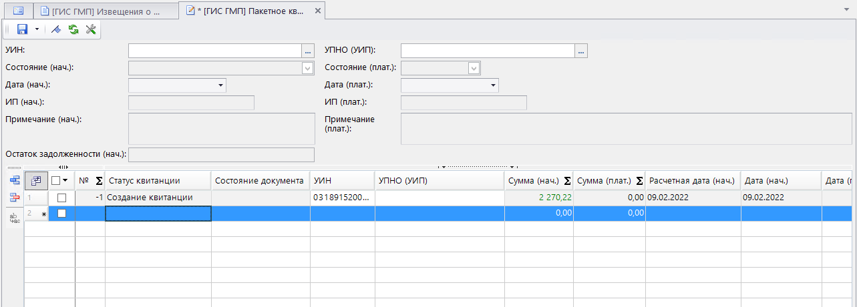
248. Пакетное квитирование
Для поиска платежа необходимо нажать на кнопку в строке УПНО(УИП)
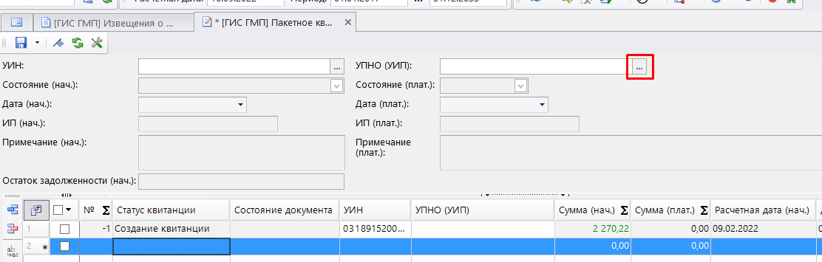
259. Пакетное квитирование. Поиск платежа
Когда платежи будет сопоставлены с начислениями, необходимо сохранить документ и передать его в ГИС ГМП.
Полуавтоматическое пакетное квитирование ведет поиск и сопоставление платежей и извещений о начислении, но требует проверки специалистом, так как не все платежи могут быть сопоставлены верно.

  - Настройка ЭЦП на пользователя
Для передачи данных в ГИС ГМП в системе РСУ ГМП реализована возможность наложения на документы ЭП двух уровней:
- наложение ЭП исполнителя на документ для ГИС ГМП (ЭП 1 уровня);
- наложение ЭП на документ для СМЭВ (ЭП устанавливается на сервисной шине обмена сообщениями.
Наложение ЭП исполнителя обязательно только для документов «Начисление» и «Платеж».
Перед началом работы с ЭП необходимо в справочнике «Уровни ЭЦП» (Рисунок 20) указать пользователей, подписывающих документы ЭП первого уровня (для ГИС ГМП) и второго уровня (для СМЭВ).
Навигатор: СПРАВОЧНИКИ \ Уровни ЭЦП
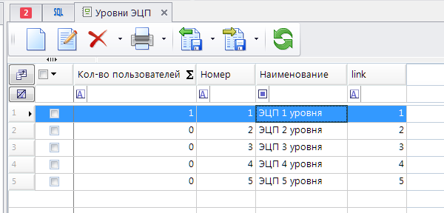
20. Окно справочника «Уровни ЭЦП»
Выберите строку «ЭЦП 1 уровня», нажмите кнопку Редактировать на панели инструментов режима. В результате откроется окно, в табличной части которого отображается список пользователей, подписывающих документы ЭП первого уровня. Для добавления в список новых пользователей нажмите кнопку Добавить строку на панели инструментов, в добавленной строке дважды щелкните в колонке «Пользователь», в открывшемся списке пользователей программного комплекса установите флажки в строках нужных пользователей и нажмите кнопку [ОК](Рисунок 21).
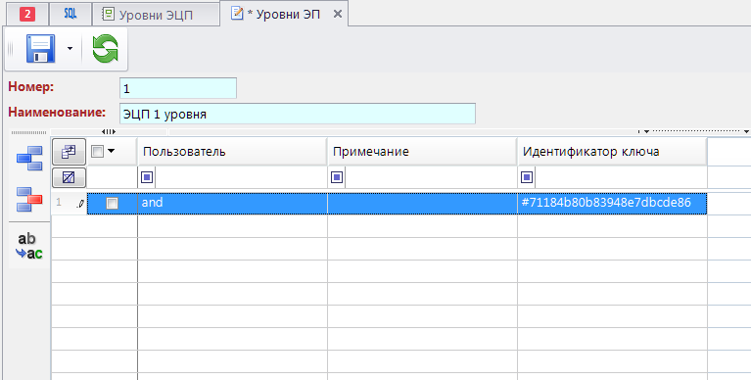
21. Окно выбора пользователей, подписывающих документы ЭП первого уровня (для ГИС ГМП)
Для удаления из списка установите флажки в строках пользователей и нажмите кнопку Удалить строку на панели инструментов.

  - Передача извещений о начислении, квитанций, запросов в ГИС ГМП
В системе РСУ ГМП осуществляется передача в ГИС ГМП следующих документов: начисления, квитанции (распределение начислений) и запросы.
Для передачи документов в ГИС ГМП выделите в списке строки нужных документов и нажмите кнопку Передача (Рисунок 22).
22. Список запросов в ГИС ГМП
В результате откроется окно протокола передачи документов в ГИС ГМП (Рисунок 23).
23. Окно протокола передачи запросов в ГИС ГМП
В результате в списке документов для отправленных в ГИС ГМП документов значение в графе Состояние документа изменяется на «Отправлен».
В результате успешного приема документа в ГИС ГМП значение в графе «Состояние документа» изменяется на «Исполнен» (Рисунок 24).
В случае отклонения документа на уровне СМЭВ или на уровне ГИС ГМП значение в графе «Состояние документа» изменяется на «Забракован», причина указывается в графе «Описание ошибки».
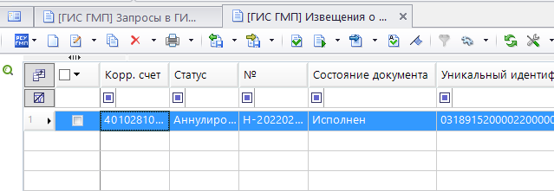
24. Состояние документа

- Нестандартные ситуации
При сбое в работе аппаратуры восстановление нормальной работы системы производится после перезагрузки операционной системы.
При ошибках в работе аппаратных средств (кроме носителей данных и программ) восстановление функции системы возлагается на операционную систему.
При ошибках, связанных с программным обеспечением (операционной системой и драйверами устройств), восстановление работоспособности возлагается на операционную систему.
При неверных действиях пользователей, неверных форматах или недопустимых значениях входных данных, система выдает пользователю соответствующие сообщения, после чего возвращается в рабочее состояние, предшествовавшее неверной (недопустимой) команде или некорректному вводу данных.
- Рекомендации по освоению
Для успешного освоения системы РСУ ГМП необходимо иметь навыки работы с персональным компьютером и изучить настоящее «Руководство пользователя».

Перечень сокращений
В документе используются следующие сокращения:

АН/ГАН – администратор начислений/главный администратор начислений.
АРМ – автоматизированное рабочее место.
Веб-сервис - частный случай сервиса - программная система, идентифицируемая URI и предназначенная для поддержки интероперабельных межмашинных взаимодействий в сетевой среде.
ГИС ГМП - информационная система учета начислений и платежей, осуществленных физическими лицами в оплату государственных услуг: государственных пошлин, денежных платежей (штрафов), сборов.
ПК – программный комплекс.
СМЭВ - Система межведомственного документооборота.
УИН – уникальный идентификатор начисления.
УФК – Управление Федерального казначейства.
ЭП – электронная подпись.
ЭЦП – электронно-цифровая подпись.

Лист регистрации изменений
Номер версии | Примечание | Дата | ФИО исполнителя
01 | Первоначальная версия | 16.09.2022 | Шушканов А.А.

